Кращий спосіб зробити дітей добрими –
це зробити їх щасливими.
Любов - найкращий засіб виховання.
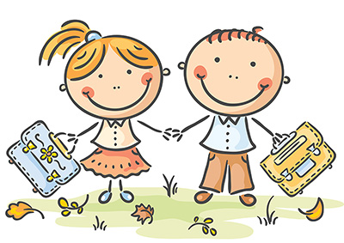

Комунальна установа Сумська загальноосвітня школа І-ІІІ ступенів №6, м. Суми, Сумської області

Поради педагогам
щодо профілактики насильства

Підготувала
соціальний педагог Шкут О.С.

2015

Під час розмови з дитиною, яка зазнала насильства, не слід:
• бути нетерплячим, ставити під сумнів слова дитини, робити поспішні висновки, приміром: «Не вигадуй...»;
• у жодному разі — переривати дитину д л я того, щоб виправити помилки у її мовленні;
• намагатися завершити висловлювання дитини;
• втрачати зоровий контакт із дитиною, мімікою та жестами демонструвати неуважність;
• відповідати недоладно та переводити розмову на іншу тему;
• залякувати дитину, наприклад тим, що її родичів буде суворо покарано;
• критикувати дитину або глузувати з неї;
• давати обіцянки, наприклад: «Твої батьки не засмутяться», «Тому, хто тебе скривдив, нічого не буде», «Тебе більше ніколи не скривдять»;
• мовчанням реагувати на розповідь дитини — вона може вирішити, що погана
і сама винна у тому, що сталося;
• переконувати дитину не думати про те, що трапилося, забути про це.

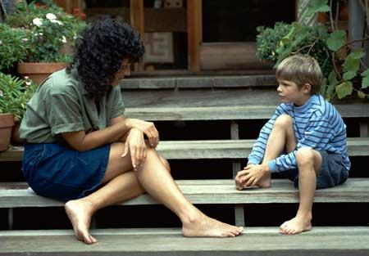

Прочитайте фрази і спробуйте змінити свої стосунки з дітьми:
- Я не всезнайка.
Тому я і не буду намагатися бути ним.
- Я так мало знаю про складні лабіринти дитинства.
Тому я дозволю дітям вчити мене.
- Я люблю, коли мене приймають таким, яким я є насправді.
Тому я буду намагатись співпереживати дитині і цінувати її особистість.
- Приємно почувати себе керівником і знати відповіді на всі запитання.
Тому я докладу зусилля для того, щоб захистити від себе дітей.
- Я єдиний, хто може прожити моє життя.
Тому я не буду намагатися жити за дитину, і робити будь – які спроби для цього.
- Я роблю помилки. Вони говорять про те, що я людина, а значить – схильний помилятися.
Тому я буду терпеливий до помилок дітей.
- Я навчився майже всьому, що знаю, на особистому досвіді.
Тому я дозволю дітям набувати особистого досвіду.

